PREFA Einfassung DS.19 P.10 oxydrot 05 P.10 Oxydrot

PREFA

Eigenschaften

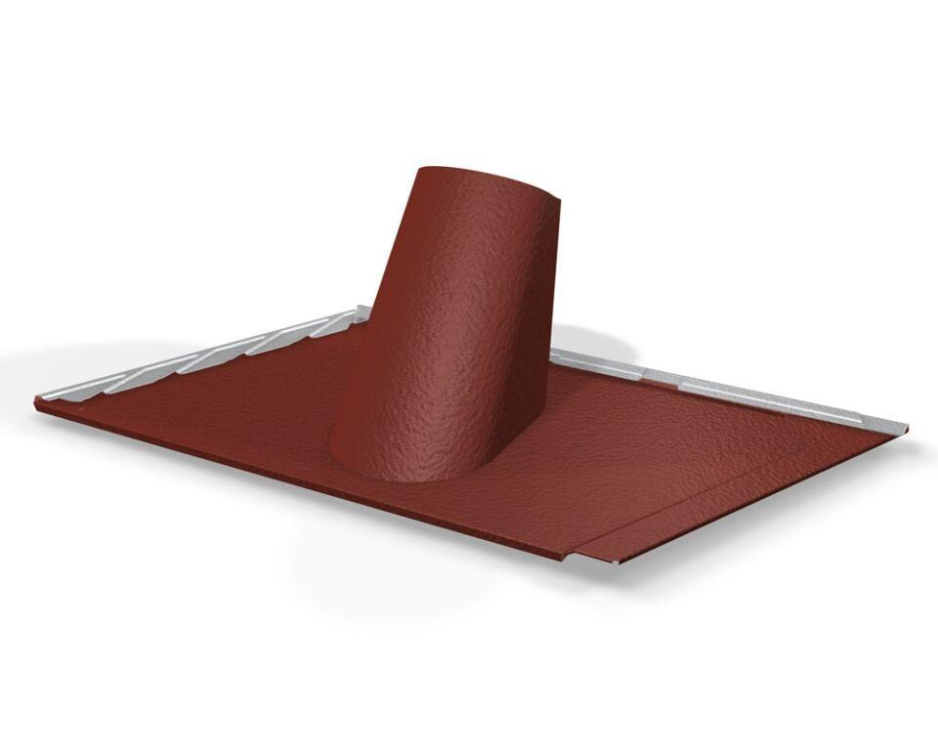

GTIN:

4043111134529

HAN:

112681